青岛太平路小学2012-2013学年度第二学期二年级语文期末测试
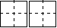学校_________________班级____________________姓名_________________

--------------------------------------密-------------- ------------------------封-----------------------------------线---------------------
积累运用 （本部分共计60%） 班级 姓名

一.给下面带点的字选择正确的读音（用“√”表示）。(6%)
故障 (zhànɡ zànɡ) 提供 (ɡōnɡ ɡònɡ ) 继续 ( sù xù)
演算 (shuàn suàn) 呻吟 (yín yínɡ) 堵塞 (sè sāi)
二、看拼音，写词语。（16%）
jī qiānɡ xún hánɡ dǎo dàn jiā tínɡ zhù fú

jiào shì qínɡ lǎnɡ tǐnɡ xiōnɡ zhù zhái niǎo wō

shù shāo chì jiǎo shǐ jìn duǎn cū xīng fèn

三、比一比，填一填。（8%）
【梢 消】（ ）除 树（ ） 【绕 浇】围（ ） （ ）水
【箩 萝】菠（ ） （ ）筐 【脱 说】（ ）衣 （ ）话

四、看图写词语。（6%）
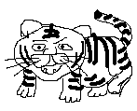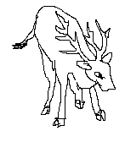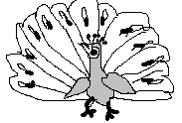
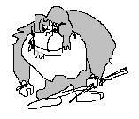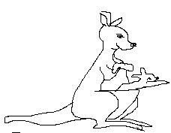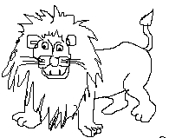
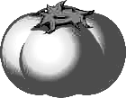
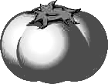
五、比一比，再组词。（8%）
真 考 考 何 计
具 孝 河 针

六、根据课文内容连线（4%）
1、花木兰 救母心切，不怕艰难
安培 替父从军，英勇善战
王二小 专心致志，聚精会神
沉香 机智勇敢，抗敌献身
七、给下列句子加上标点。（6%）
1、你长大了想干什么呀
2、从现在开始 我要好好学习 将来努力实现自己的理想
3、天上的彩霞真美啊

阅读天地（本部分共计28%）

八、按课文内容填空（34%）
1.清水是 的象征，谁身上泼的水多，就意味着谁得

到的幸福多，怎么能不高兴呢！

2、来岛上 的人很多，他们 就能捉到幼鸟，随处都
能 鸟蛋，可是却没有人去碰一下，因为大家都知道鸟是人类的

朋友。
3、每年春季，一群群色彩斑斓的蝴蝶 花丛， 树林，
越过小溪， 山谷里来聚会。

4、我想变 的星星，我想变 的新月。最后，我看见
小小的（ ），真想变成大大的 （ ）。

5、这学期我们又学会了很多成语，我最喜欢的是这几个成语：

九、课外阅读（6%）
猫头鹰
猫头鹰的面部像猫，身子像老鹰，所以人们叫它“猫头鹰”。猫头鹰的眼睛同别的鸟儿不同，是长在正前方的。白天，它常常站在树枝上闭目养神，可是，到了夜晚，它就像一名哨兵，睁(zhēng)着两只闪闪发光的大眼睛，注视着田野。猫头鹰的耳朵也很特别，耳孔很大，周围排列着很长的羽毛，好像一对竖起的猫耳朵。它的听觉很灵，哪怕一点轻微的声音，它都能听见。
1、这段话共有 （ ） 句。 （2%）
2、用“——”画出猫头鹰的耳朵很特别的句子。（2%）
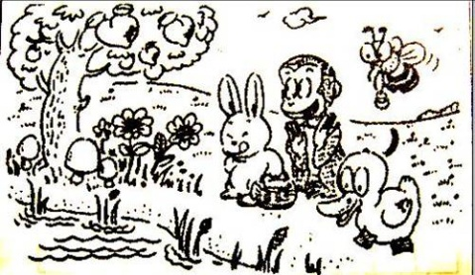
3、因为猫头鹰 ， ，所以人们叫它“猫%头鹰”。（2%）
妙笔生花 （本部分共计10%）
仔细观察图片，看看上面有谁，它们
在干什么，编一个有趣的小故事
吧。要求语言通顺，内容完整。
卷面书写（2%）：

